TEST DI INGRESSO GEOGRAFIA
Classe 3

- OSSERVA IL DISEGNO E INDICA SE LE FRASI SONO VERE (V) O FALSE (F).
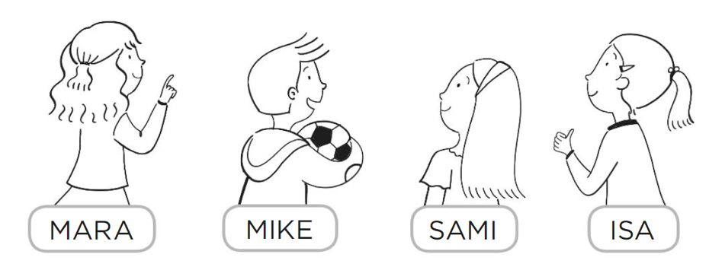
- Mara è a sinistra di Mike. V F
- Sami è a destra di Isa. V F
- A destra di Sami c’è Mara. V F
- Sami ha a destra Isa e a sinistra Mike. V F

- OSSERVA IL DISEGNO E INDICA SE LE FRASI SONO VERE (V) O FALSE (F).
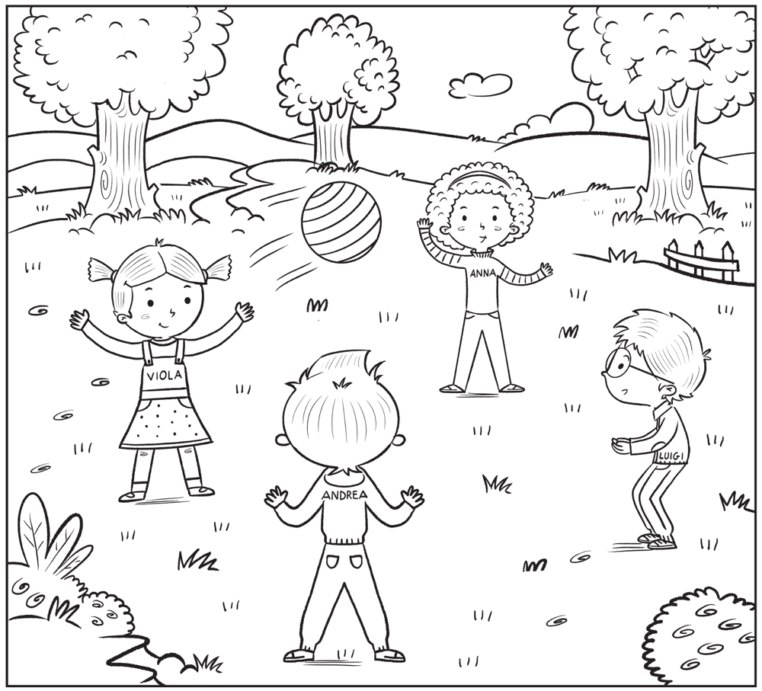
- Viola è a sinistra di Andrea. V F
- Anna è a destra di Viola. V F
- A destra di Luigi c’è Andrea. V F
- A sinistra di Luigi c’è Andrea. V F
- Anna ha a destra Viola e a sinistra Luigi. V F
- Viola ha a destra Anna e a sinistra Andrea. V F

- INDICA SOLO LE PAROLE DELLO SPAZIO, CIOÈ LE PAROLE
CHE INDICANO LA POSIZIONE DI ELEMENTI NELLO SPAZIO.
ATTENZIONE: LE PAROLE DA SEGNARE SONO 6!
- Fuori
- Dopo
- Domani
- Davanti
- A destra
- Accanto
- Parco
- Mentre
- Dietro
- Lontano

- OSSERVA GLI SPAZI RAPPRESENTATI NEI DISEGNI
E RISPONDI ALLE DOMANDE.
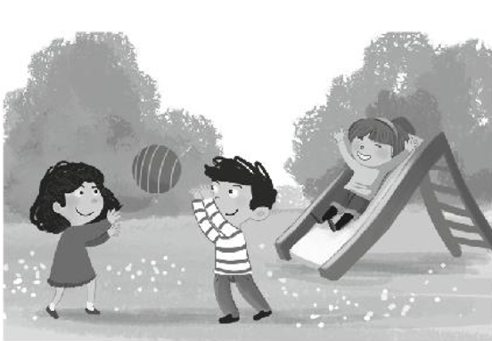
- Il parco (senza recinzione) è uno spazio aperto o chiuso?
- Aperto
- Chiuso
- Il parco (senza recinzione) è uno spazio pubblico o privato?
- Pubblico
- Privato
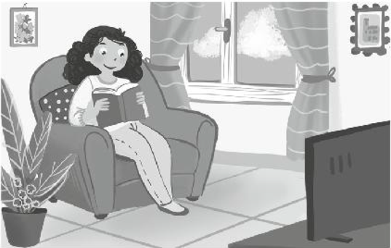
- Il soggiorno è uno spazio aperto o chiuso?
- Aperto
- Chiuso
- Il soggiorno è uno spazio pubblico o privato?
- Pubblico
- Privato
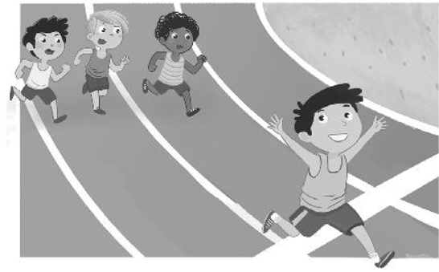
- Il campo sportivo è uno spazio aperto o chiuso?
- Aperto
- Chiuso
- Il campo sportivo è uno spazio pubblico o privato?
- Pubblico
- Privato
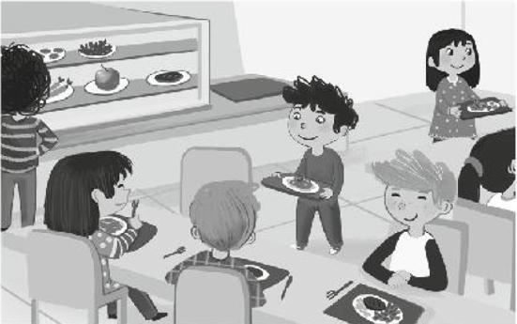
- La mensa è uno spazio aperto o chiuso?
- Aperto
- Chiuso
- La mensa è uno spazio pubblico o privato?
- Pubblico
- Privato

- OSSERVA IL DISEGNO DEL SALOTTO DELLA FAMIGLIA ROSSI.
INDICA QUALE DELLE TRE RAPPRESENTAZIONI DALL’ALTO
È QUELLA CORRETTA.
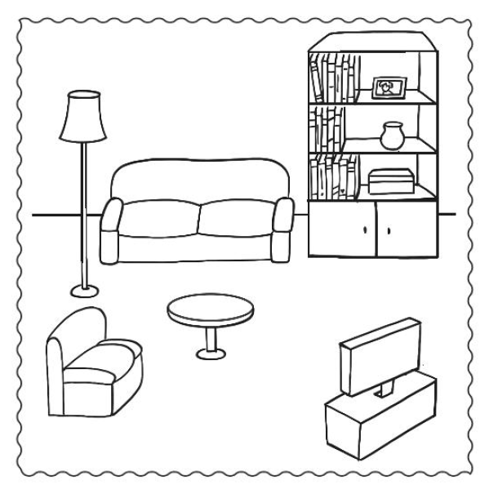
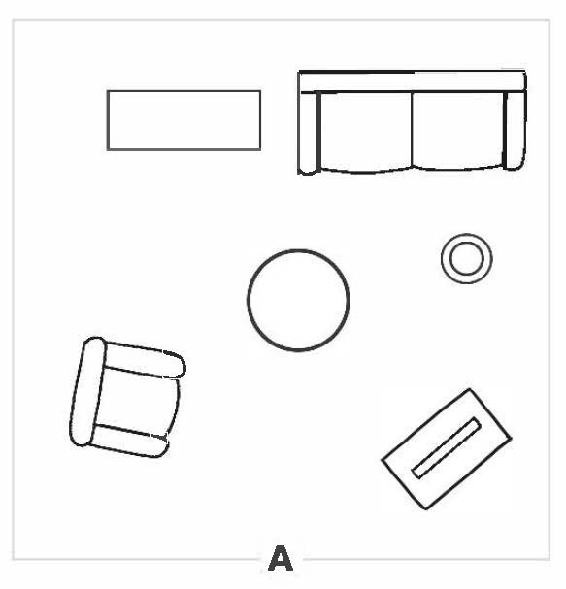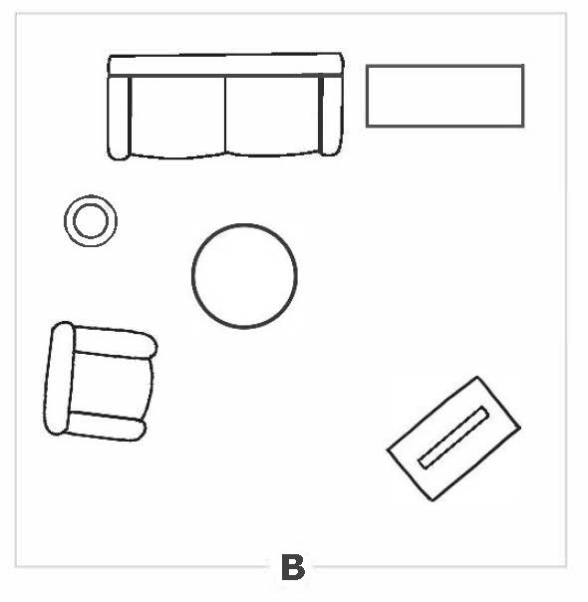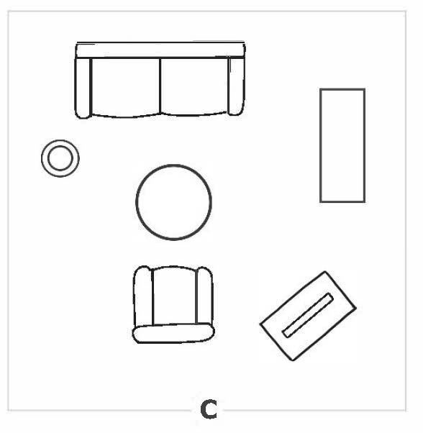
- A
- B
- C

- OSSERVA IL DISEGNO E LA SUA RAPPRESENTAZIONE IN PIANTA.
POI PER OGNI ELEMENTO DELLA PIANTA INDICA A QUALE NUMERO CORRISPONDE NEL DISEGNO. E SCRIVI QUAL È IL SUO NOME.
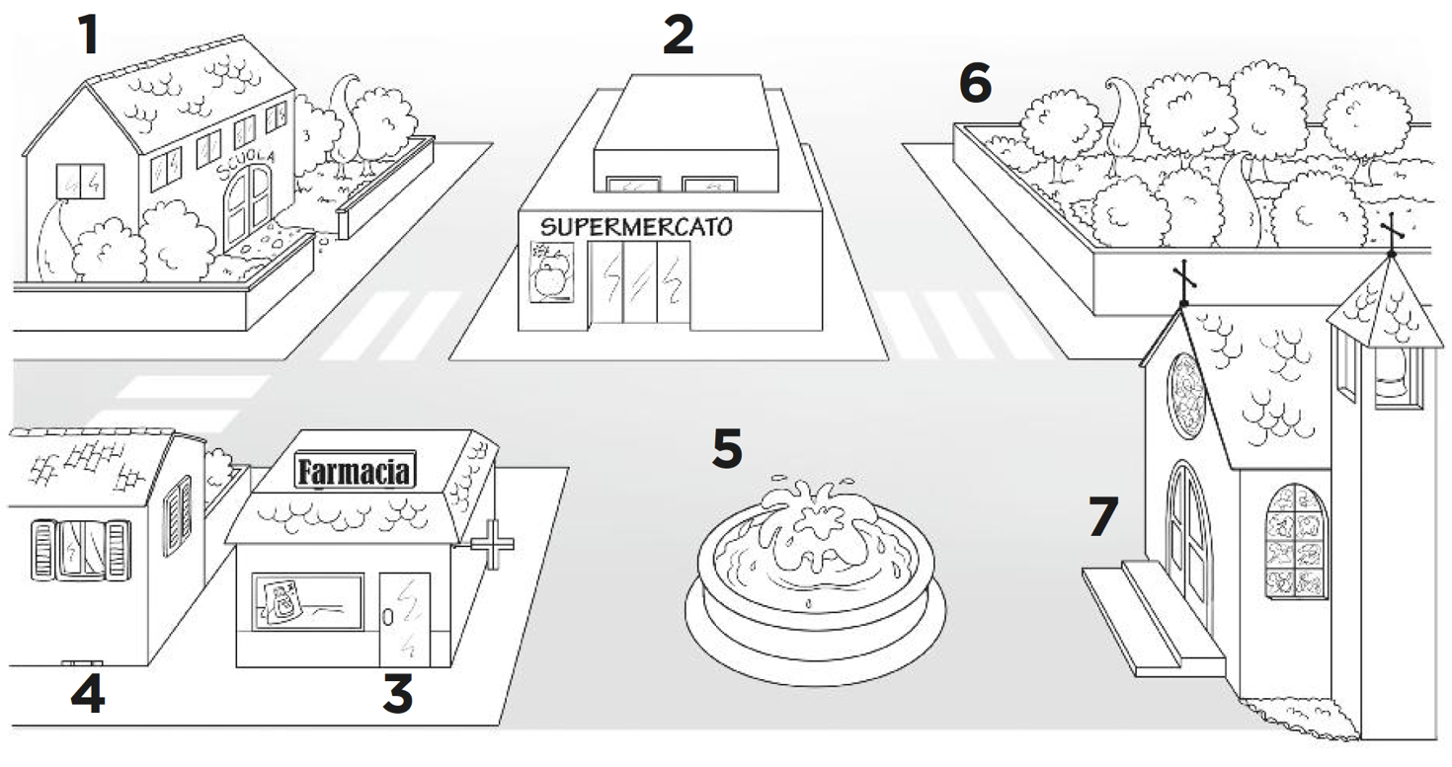
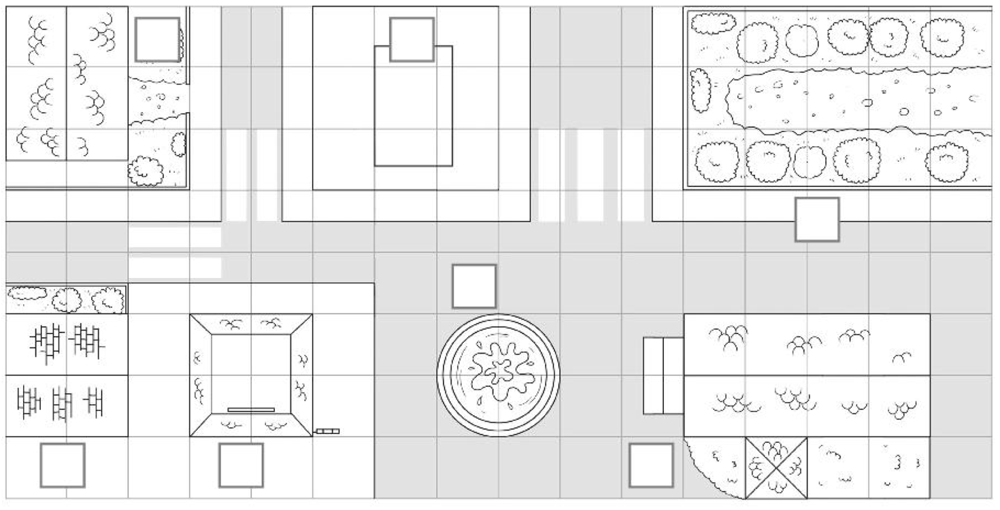

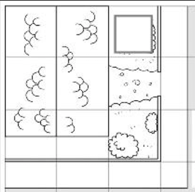 Corrisponde al numero ______ . È la ____________________ .
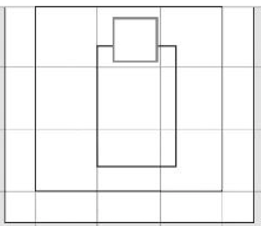 Corrisponde al numero ______ . È il ____________________ .
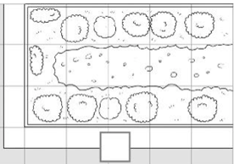 Corrisponde al numero ______ . È il ____________________ .
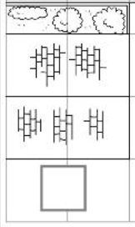 Corrisponde al numero ______ . È la ____________________ .
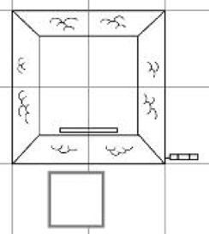 Corrisponde al numero ______ . È la ____________________ .
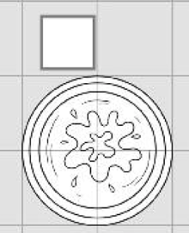 Corrisponde al numero ______ . È la ____________________ .
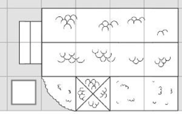 Corrisponde al numero ______ . È la ____________________ .

- OSSERVA LA MAPPA DEL QUARTIERE
E INDICA CHE COSA SIGNIFICANO I SIMBOLI.
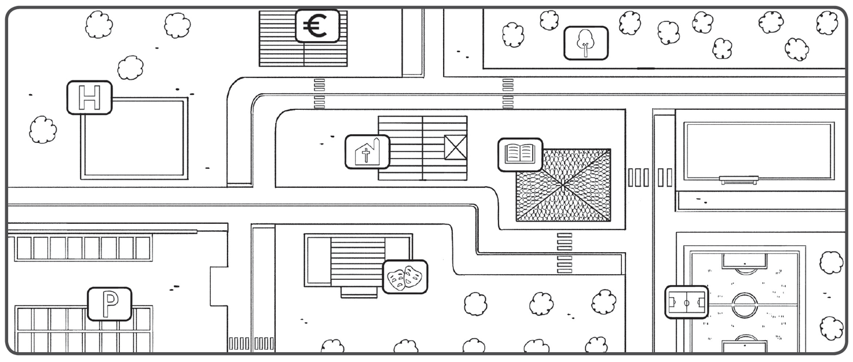

- È l’______________________ .
- È la ______________________ .
- 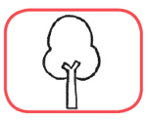 È il ______________________ .
- 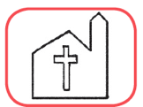 È la ______________________ .
- 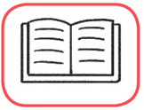 È la ______________________ .
- È il ______________________ .
- 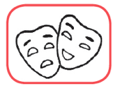 È il ______________________ .
- 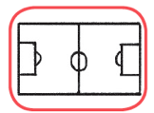 È il ______________________ .

- OSSERVA IL RETICOLO DEL QUARTIERE E SCRIVI LE COORDINATE.
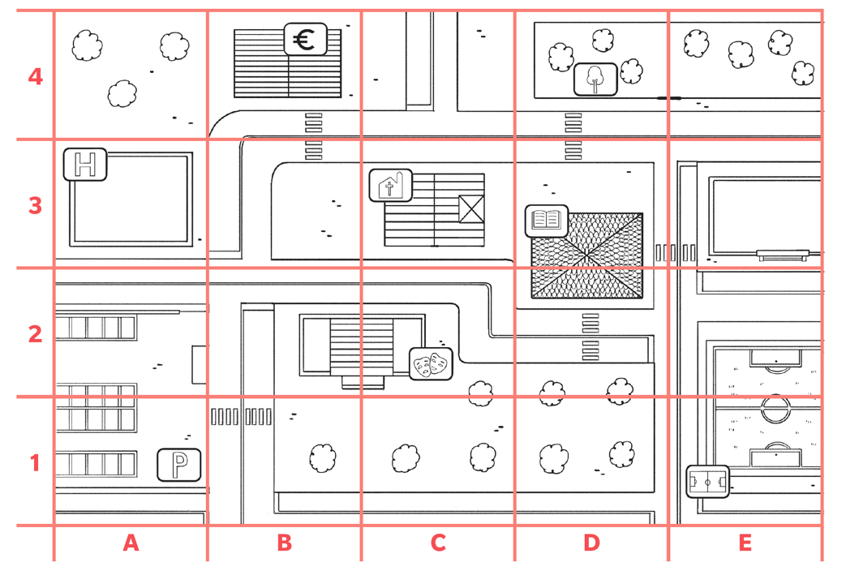
- ____ , ____
- ____ , ____
- ____ , ____ e ____ , ____
- ____ , ____
- ____ , ____ e ____ , ____
- ____ , ____ e ____ , ____
- ____ , ____ e ____ , ____
- ____ , ____ e ____ , ____

- OSSERVA IL DISEGNO E POI INDICA SE GLI ELEMENTI DEL PAESAGGIO SONO NATURALI O ANTROPICI (CIOÈ MODIFICATI DALL’INTERVENTO DELL’UOMO).
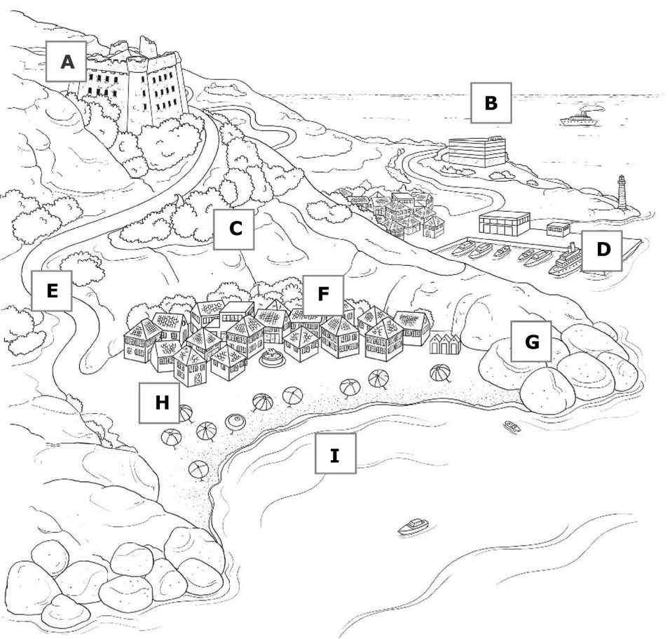

- A (il castello) è un elemento __________________ .
- B (l’albergo) è un elemento __________________ .
- C (i cespugli) è un elemento __________________ .
- D (il porto) è un elemento __________________ .
- E (la strada) è un elemento __________________ .
- F (il paese) è un elemento __________________ .
- G (gli scogli) è un elemento __________________ .
- H (la spiaggia) è un elemento __________________ .
- I (il mare) è un elemento __________________ .

- INDICA TUTTE LE FRASI CHE SONO RIFERITE ALLA MONTANGA.
ATTENZIONE: LE FRASI DA SEGNARE SONO 3!
- È un rilevo molto alto.
- È un rilievo dalla forma tondeggiante.
- Le cime possono essere coperte da neve.
- Ci sono autostrade.
- Possono esserci i ghiacciai.
- Si pratica la pesca in acqua salata.

- INDICA L’UNICA FRASE CHE NON È RIFERITA ALLA COLLINA.
- È un rilievo dalla forma tondeggiante.
- Si coltivano alberi da frutto, viti e ulivi.
- È un rilievo molto alto.
- Nei fitti boschi vivono lepri, cinghiali, volpi…

- INDICA SE LE FRASI SUL MARE, IL FIUME E IL LAGO SONO VERE (V)
O FALSE (F).
- Il mare è una distesa d’acqua dolce. V F
- La costa è il punto in cui il mare incontra la terra. V F
- Nelle spiagge non ci sono elementi antropici. V F
- Al mare si pratica la pesca. V F
- I pesci si trovano solo nei fiumi. V F
- L’acqua dei laghi è dolce. V F
- Il ruscello è un corso d’acqua molto grande. V F
- I laghi hanno forme e dimensioni diverse. V F

TEST DI INGRESSO GEOGRAFIA
con soluzioni in rosso per l’insegnante
Classe 3

- OSSERVA IL DISEGNO E INDICA SE LE FRASI SONO VERE (V) O FALSE (F).
- Mara è a sinistra di Mike. V F
- Sami è a destra di Isa. V F
- A destra di Sami c’è Mara. V F
- Sami ha a destra Isa e a sinistra Mike. V F

- OSSERVA IL DISEGNO E INDICA SE LE FRASI SONO VERE (V) O FALSE (F).
- Viola è a sinistra di Andrea. V F
- Anna è a destra di Viola. V F
- A destra di Luigi c’è Andrea. V F
- A sinistra di Luigi c’è Andrea. V F
- Anna ha a destra Viola e a sinistra Luigi. V F
- Viola ha a destra Anna e a sinistra Andrea. V F

- INDICA SOLO LE PAROLE DELLO SPAZIO, CIOÈ LE PAROLE
CHE INDICANO LA POSIZIONE DI ELEMENTI NELLO SPAZIO.
ATTENZIONE: LE PAROLE DA SEGNARE SONO 6!
- Fuori
- Dopo
- Domani
- Davanti
- A destra
- Accanto
- Parco
- Mentre
- Dietro
- Lontano

- OSSERVA GLI SPAZI RAPPRESENTATI NEI DISEGNI
E RISPONDI ALLE DOMANDE.
- Il parco (senza recinzione) è uno spazio aperto o chiuso?
- Aperto
- Chiuso
- Il parco (senza recinzione) è uno spazio pubblico o privato?
- Pubblico
- Privato
- Il soggiorno è uno spazio aperto o chiuso?
- Aperto
- Chiuso
- Il soggiorno è uno spazio pubblico o privato?
- Pubblico
- Privato
- Il campo sportivo è uno spazio aperto o chiuso?
- Aperto
- Chiuso
- Il campo sportivo è uno spazio pubblico o privato?
- Pubblico
- Privato
- La mensa è uno spazio aperto o chiuso?
- Aperto
- Chiuso
- La mensa è uno spazio pubblico o privato?
- Pubblico
- Privato

- OSSERVA IL DISEGNO DEL SALOTTO DELLA FAMIGLIA ROSSI.
INDICA QUALE DELLE TRE RAPPRESENTAZIONI DALL’ALTO
È QUELLA CORRETTA.
- A
- B
- C

- OSSERVA IL DISEGNO E LA SUA RAPPRESENTAZIONE IN PIANTA.
POI PER OGNI ELEMENTO DELLA PIANTA INDICA A QUALE NUMERO CORRISPONDE NEL DISEGNO. E SCRIVI QUAL È IL SUO NOME.

Corrisponde al numero ___1___ . È la ____scuola____ .
Corrisponde al numero ___2___ . È il ____supermercato____ .
Corrisponde al numero ___6___ . È il ____parco / giardino____ .
Corrisponde al numero ___4___ . È la ____casa____ .
Corrisponde al numero ___3___ . È la ____farmacia____ .
Corrisponde al numero ___5___ . È la ____fontana____ .
Corrisponde al numero ___7___ . È la ____chiesa____ .

- OSSERVA LA MAPPA DEL QUARTIERE
E INDICA CHE COSA SIGNIFICANO I SIMBOLI.

- È l’__________ospedale____________ .
- È la __________banca____________ .
- È il __________parco / giardino____________ .
- È la __________chiesa____________ .
- È la __________biblioteca____________ .
- È il __________parcheggio____________ .
- È il __________teatro____________ .
- È il __________campo sportivo____________ .

- OSSERVA IL RETICOLO DEL QUARTIERE E SCRIVI LE COORDINATE.
- __A__ , __3__
- __B__ , __4__
- __D__ , __4__ e __E__ , __4__
- __C__ , __3__
- __D__ , __2__ e __D__ , __3__
- __A__ , __1__ e __A__ , __2__
- __B__ , __2__ e __C__ , __2__
- __E__ , __1__ e __E__ , __2__

- OSSERVA IL DISEGNO E POI INDICA SE GLI ELEMENTI DEL PAESAGGIO SONO NATURALI O ANTROPICI (CIOÈ MODIFICATI DALL’INTERVENTO DELL’UOMO).

- A (il castello) è un elemento _________artificiale_________ .
- B (l’albergo) è un elemento _________artificiale_________ .
- C (i cespugli) è un elemento _________naturale_________ .
- D (il porto) è un elemento _________artificiale_________ .
- E (la strada) è un elemento _________artificiale_________ .
- F (il paese) è un elemento _________artificiale_________ .
- G (gli scogli) è un elemento _________naturale_________ .
- H (la spiaggia) è un elemento _________naturale_________ .
- I (il mare) è un elemento _________naturale_________ .

- INDICA TUTTE LE FRASI CHE SONO RIFERITE ALLA MONTANGA.
ATTENZIONE: LE FRASI DA SEGNARE SONO 3!
- È un rilevo molto alto.
- È un rilievo dalla forma tondeggiante.
- Le cime possono essere coperte da neve.
- Ci sono autostrade.
- Possono esserci i ghiacciai.
- Si pratica la pesca in acqua salata.

- INDICA L’UNICA FRASE CHE NON È RIFERITA ALLA COLLINA.
- È un rilievo dalla forma tondeggiante.
- Si coltivano alberi da frutto, viti e ulivi.
- È un rilievo molto alto.
- Nei fitti boschi vivono lepri, cinghiali, volpi…

- INDICA SE LE FRASI SUL MARE, IL FIUME E IL LAGO SONO VERE (V)
O FALSE (F).
- Il mare è una distesa d’acqua dolce. V F
- La costa è il punto in cui il mare incontra la terra. V F
- Nelle spiagge non ci sono elementi antropici. V F
- Al mare si pratica la pesca. V F
- I pesci si trovano solo nei fiumi. V F
- L’acqua dei laghi è dolce. V F
- Il ruscello è un corso d’acqua molto grande. V F
- I laghi hanno forme e dimensioni diverse. V F

